МРЕЖОВИ ОПЕРАЦИОННИ СИСТЕМИ

Съдържание:
1. ОСНОВНИ ПОНЯТИЯ И КЛАСИФИКАЦИЯ.
2.ПРИНЦИПИ В МРЕЖОВИЯ СОФТУЕР НА РАБОТНА СТАНЦИЯ И СЪРВЪР.
3. СТРУКТУРА НА МРЕЖОВА ОПЕРАЦИОННА СИСТЕМА
4. ПРОЦЕДУРИ НА АДМИНИСТРИРАНЕ В МРЕЖОВИ ОПЕРАЦИОННИ СИСТЕМИ

1. ОСНОВНИ ПОНЯТИЯ И КЛАСИФИКАЦИЯ

1.1Функции и роли на компютърните ресурси при мрежова организация
Ресурсите в локалните компютърни мрежи са:
- технически,
- изчислителни,
- информационни.
Всички те се управляват от мрежовото програмно осигуряване, в лицето на мрежова операционна система, и в частност от специализирана апаратура.
Софтуерната архитектура обхваща слоевете от трети до седми на стандартния OSI модел на ISO на мрежата и се определя от структурата на мрежовата операционна система.

Мрежовата операционна система осигурява за всеки компютър “прозрачна” изчислителна среда, в която физическото разположение на ресурсите е без значение - еднаквост на работа с локалните и мрежовите ресурси в рамките на ЛКМ.

Основни функции на мрежовата ОС:
- администриране,
- диагностика
- управление на компютърната мрежа,
- осигуряване на сигурността.

Мрежовата операционна система е специализиран софтуер, предназначен за организация и обслужване на операционните потоци в мрежата. Тя не е идентична с локалната ОС на компютъра, но в някои случаи е интегрирана с нея. /Novell/

Неотделима част от мрежовата операционна система са и мрежовите протоколи, тъй като те представляват правилата, чрез който комуникират помежду си мрежовите устройства.
Архитектурата на мрежовата операционна система е пряко зависима от ролите (предназначението и функциите), на мрежовите ресурси:
- Сървър (server)
- Клиент (client)
- Работна станция (Workstation)
Компютър, чийто ресурси са предоставени за ползване в компютърната мрежа чрез мрежова услуга се нарича сървър.
Компютър, чиито ресурси не се предоставят за мрежова услуга, но ползва мрежови услуги като “клиент”, се нарича работна станция; Настолен компютър, работещ с клиентска операционна система; Мощен компютър за проектиране, ползващ интензивно ресурси.
Клиентска операционна система – операционната система на работните станции, с която те влизат в мрежата и осъществяват достъп до ресурсите на сървъра.
Самостоятелно работещият, извън мрежата компютър ползва само локалните си ресурси и съответно се обслужва от самостоятелна(локална, изолирана) операционна система, управляваща собствените му ресурси.
Терминалът е напълно зависим от ресурсите за централизирана обработка на мейн-фрейм компютъра и осъществява всички изчисления на него.
Компютърът в равноправната (peer-to-peer) работна среда комбинира ролите на самостоятелния компютър и работната станция в сървърно-базираната мрежа. Ето защо използваната мрежова операционна система трябва да обслужва тази комбинирана роля според конкретната специфика и необходимост.

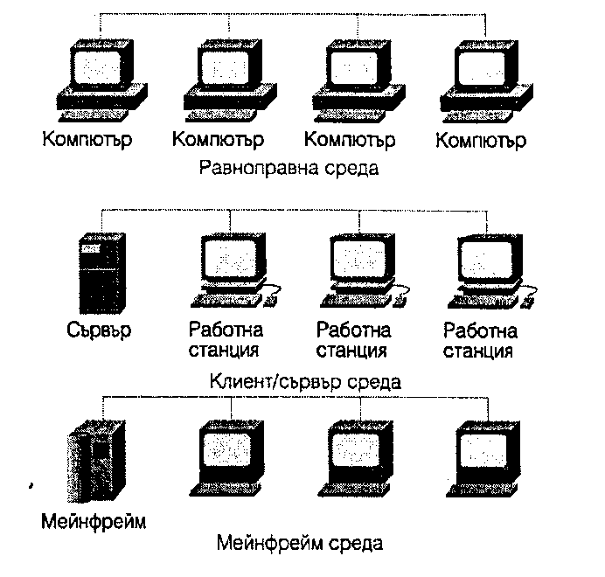
Фиг.1 Средите работна група, клиент/сървър и мейнфрейм.

1.2 Типове локални мрежи по метод на администриране(права и ранг на компютрите).
Същeствуват два основни типа локални мрежи - с равноправен достъп и клиент-сървър
Мрежа с равноправен достъп
- Всички участници в мрежата са равнопоставени
- Достъпът до общите мрежови ресурси не се администрира от отделен сървър
- Малък брой компютри без необходимост за централизирано съхраняване на файлове и мрежови приложения.
- ниска цена на изграждане
- лесно администриране на всеки отделен компютър (възел),
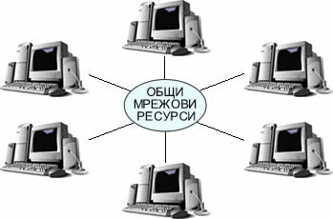
фиг.2 Мрежа с равноправен достъп

Поддръжката на мрежата с равноправен достъп е вградена във всички версии на операционните системи на Microsoft: 95,98,Me, 2000 и XP, включително и в Home edition. В мрежите с равноправен достъп, компютър чиито файлове са споделени (sharing) не се спира, за да се осигурява непрекъснат достъп до предоставяната информация.
Мрежа тип клиент-сървър
В този тип мрежи предназначението на отделните машини е фиксирано от самото начало - един (или няколко) сървър(а), управляващ(и) достъпа до ресурси и услуги на свързаните към него работни станции.
- среда, подходяща за администриране, архивиране и обезопасяване.
- клиентските машини заявяват данни и ресурси от сървъра.
- сървърът предоставя файлове, принтери, приложения, модеми, Интернет връзки, софтуер за терминални услуги и др.
- оборудването за изграждане е по-скъпо,
- необходим е мрежов администратор
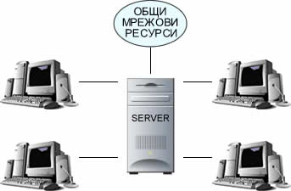
фиг.3 Мрежа тип клиент-сървър

Клиент/сървър мрежата може да бъде конфигурирана като (фиг.4):
- Данните могат да бъдат разположени на един сьрвър за бази данни.
- Данните могат да бъдат разпределени (distributed), или разпръснати, на множество сървъри за бази данни.
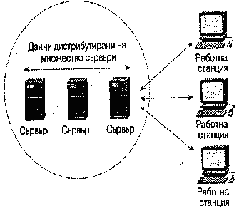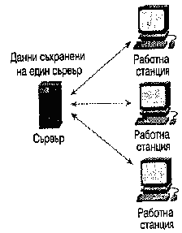
Фнг. 4 Данните могат да са разположение на един сьрвър или да бъдат разпределени на множество сървъри.
Комбиниран тип мрежи
Този тип мрежи е комбинация от мрежата с равноправен достъп и мрежата клиент-сървър и често е за предпочитане.
Обособена част от мрежовите устройства (работна група), образуват мрежа с равноправен достъп, в която ресурсите се споделят без да се ангажира сървъра.
Същевременно, същите компютри са свързани и към сървър, който е част от мрежа тип клиент-сървър. Така, от една страна сървърът контролира първостепенните ресурси, необходими на цялата мрежа, а от друга, не отделя ресурси за управлението на устройства, необходими за работата само на компютрите от работната група, свързани в мрежа с равнопоставен достъп.

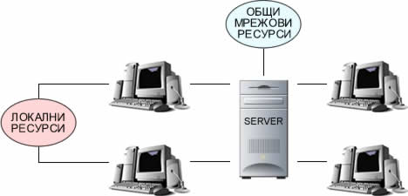
фиг.5 Комбиниран тип мрежа

Мрежовите операционни системи с разпределена обработка осигуряват споделено използване както на всички видове ресурси, така и на централния процесор и оперативната памет. Сървъри, споделящи ресурсите на централния процесор и оперативната памет се наричат сървъри за приложения. Типична архитектура на сървър за приложения е архитектурата “клиент – сървър”.

2.ПРИНЦИПИ В МРЕЖОВИЯ СОФТУЕР НА РАБОТНА СТАНЦИЯ И СЪРВЪР

2.1. Софтуерна структура и принцип на работа на работна станция.
Софтуерът на една работна станция се надгражда с мрежов софтуер, включващ:
- редиректор,
- мрежов комуникационен софтуер
- драйвер на мрежовия адаптер.
Функцията на редиректора е да разпознава дали заявките, идващи от приложните програми на работната станция се отнасят за локални или мрежови ресурси (дискове, принтери и др.) и при необходимост да ги пренасочва.
Ако заявката е за локално устройство, редиректорът я пренасочва към локалната операционна система, а от там тя се предава на програмното осигуряване от по-ниско ниво.
Ако заявката е за мрежова услуга, тя се пренасочва към мрежовото комуникационно програмно осигуряване, драйвера на мрежовия адаптер и по-нататък през адаптера и мрежата, към сървъра, предоставящ конкретния ресурс.

2.2. Софтуерна структура и принцип на работа на сървър.
Компютрите, обслужващи мрежата с мрежови ресурси(периферни устройства), както и компютрите, обслужващи мрежата, се наричат сървъри. Те са:
- компютър изпълняващ едновременно функциите както на работна станция, така и на сървър за някакъв ресурс (локални мрежи с равноправен достъп „реег-tо-реег").
- компютър, предоставящ даден ресурс за усилено използване (отделен сървър).
В тесен смисъл под сървър се разбира приложният процес (програмата), реализиращ дадена мрежова услуга. При това е възможно на един и същ компютър да бъдат стартирани няколко сървъра (сървърни процеса) едновременно.
Съществуват следните видове сървъри:
- Файлов сървър;
- Сървър за печат (принт-сървър);
- Сървър за асинхронни комуникации;
- Сървър за отдалечен достъп (RAS сървър);
- Сървър за електронна поща (e-mail сървър;
- Факс-сървър;
- Сървър за бази;
- Сървър за приложни програми

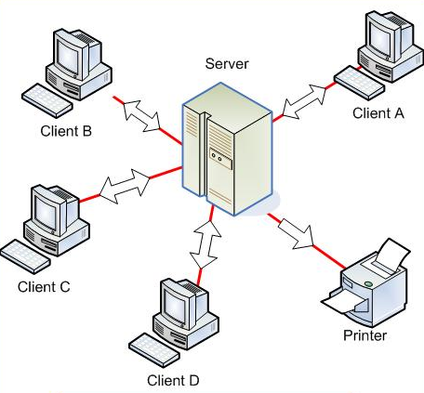

фиг.6 Сървър и клиенти
В мрежовият софтуер на сървъра отпада необходимостта от използването на редиректор(освен, ако се използва едновременно и като работна станция).

2.3. Планиране и управление на работата в работни групи (Team Ware).
Членовете на типичната работна група принадлежат на обща организационна единица и работят по обща задача в ЛКМ при сходни права за достъп до мрежовите ресурси. Работни групи се поддържат и на ниво мрежови операционни системи (Windows NT, Unix, и др.) и от приложния софтуер.
В най-простия случай, например при издателската система Microsoft Word, има средства за разпращане, за корекции, анотации и съгласуване на документ по списък от потребителя. След обработката му от тях, той автоматично се завръща с направените анотации и предложения за корекции, като последните могат да се приемат или отхвърлят. По-развитите средства за групова обработка позволяват извършване на едновременна работа по документ (или проект) на много потребители, като най-често документът е текстов, електронна таблица, база данни, но може да бъде и специализиран за дадена предметна област.
Важна част от работата в една работна група е синхронизирането и управлението u. Те се постигат чрез съгласувано общо планиране на разпределение на времето на потребителите, задачите и ресурсите за решаването им. Пример за такива продукти са Microsoft Shedule+, Microsoft Binding, Lotus Organizer и др., които са част от споменатите по-горе програмни мрежови пакети. В основата им е програма от тип бележник с календарни разписания и планове по задачи, който е достъпен за цялата работна група (с изключение на персоналните ангажименти). Също така се осигурява напомняне за планирани задачи и се следи за процента на изпълнение на всяка задача от членовете на групата.
По-развити от обикновените средства за планиране са програмните продукти за управление на проекти (Microsoft Project). Освен обикновеното съгласуване в работната група, те поддържат автоматизирано съставяне на мрежови графици, разпределение на ресурси, автоматична промяна на оптималния план при промяна на темпа на изпълнението, автоматизирано поддържане на документацията на проекта.
Комплексните възможности на тези продукти ги правят изключително пригодни за използване във военната администрация, в работата на военни научно – изследователски колективи и при управление на информационните действия на военно – специализирани заводи, командни пунктове, щабове и др.

3. СТРУКТУРА НА МРЕЖОВА ОПЕРАЦИОННА СИСТЕМА

3.1 Основни функционални компоненти в структурата на мрежова ОС
Всеки компютър от мрежата е в определена степен автономен, ето защо в широк смисъл под мрежова операционна система се разбира:
Съвкупността на операционните системи на отделните компютри, взаимодействащи с цел обмен на съобщения и разделяне на ресурс по единни правила - протоколи.
В тесен смисъл мрежовата ОС е операционна система на отделен компютър, обезпечаваща работа му в мрежа.

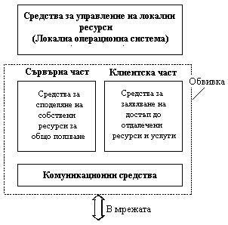
фиг. 7. Структура на мрежова ОС

В мрежовата операционна система на отделна машина може да се отделят няколко части (фиг. 7):
- Средства за управление на локалните компютърни ресурси.
- Средства за предоставяне на собствени ресурси и услуги за общо ползване - сървърна част ОС (сървър).
- Средства за заявяване на достъп към отдалечени ресурси и услуги и тяхното използване - клиентска част на ОС (редиректор)..
- Комуникационните средства на ОС, с помощта на които се извършва обмен на съобщения в мрежата..
3.2 Функционално взаимодействие на мрежовите компоненти
В зависимост от функциите, възлагани на конкретния компютър, в неговата операционна система може да отсътват или клиентската, или сървърната част.
На фиг 8 е представено взаимодействие на мрежовите компоненти. Компютър 1 изпълнява роля на "чист" клиент, а компютър 2 – ролята на "чист" сървър. Съответно в първата машина отсътства сървърна част, а във втората – клиентска.
На фигурата отляво е показан компонента клиентска част - редиректор. Именно редиректорът прехваща всички заявки, постъпващи от приложенията и ги анализира:
- Ако е генерирана заявка към ресурса на даден компютър, той преадресира съответната подсистема на локалната ОС;
- Ако заявката е към отдалечен ресурс, той се пренасочва към мрежата. Клиентската част преобразува заявката от локална форма в мрежов формат и я предава в транспортната подсистема, която отговаря за доставка на съобщения към указания сървър.
- Сървърната част на ОС на компютъра 2 приема заявката, преобразува я и я предава за изпълнение на своята локална ОС.
- При получаване на резултата, сървърът се обръща към транспортната подсистема и насочва отговора към клиента, подал заявката.
- Клиентската част преобразува резултатът в съответния формат и го адресира към това приложение, което е подало заявката.

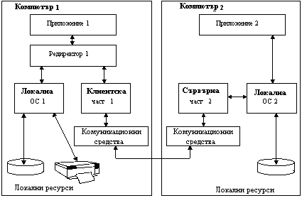
фиг. 8. Взаимодействие на компоненти на операционната система при взаимодействие на компютри

3.3 Подходи за изграждане на мрежови операционни системи
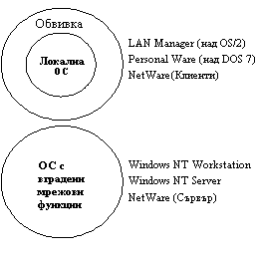
фиг. 9. Варианти за изграждане на мрежови ОС

На практика са се наложили няколко подхода за изграждане на мрежови ОС (фиг.9):
- Изграждане на мрежови ОС в вид на мрежова обвивка над локалната ОС. В локалната ОС се вграждат минимум мрежови функции, необходими за мрежовата обвивка, която изпълнява основните мрежови функции - LANtastic или Personal Ware.
- Операционни системи, предназначени, замислени и реализирани за работа в мрежа. Мрежовите функции са дълбоко вградени в основните модули на системата, което води до логическа последователност и издържаност, простота на експлоатация и модификация, а също висока производителност. - Windows NT.

3.4 Еднорангови мрежови ОС и ОС с отделени сървъри
Според разпределението на функциите между компютърите на мрежата, мрежовите ОС, а следователно и мрежите се делят на два класа:
- еднорангови(равноправни)
- двурангови(с отделен сървър, мрежи с отделени сървъри) (фиг 10
Ако изпълнението на сървърни функции е основно предназначение на компютъра той се се нарича отделен сървър.
На отделените сървъри е желателно да се установяват ОС, специално оптимизирани за изпълнение на едни или други сървърни функции.
ОС Novell NetWare има сървърен вариант, оптимизиран за работа като файл-сървър, а също обвивки на работни станции с локални ОС, които обвивки изпълняват функции на клиенти.
Windows NT Server (за отделен сървър) и Windows NT Workstation (за работна станция) – могат да поддържат функции и на клиент и на сървър. Но сървърния вариант на Windows NT има по-големи възможности за споделяне на собствените ресурси с други потребители на мрежата.
Отделеният сървър не е прието да се използва като компютър за изпълнение на текущи задачи. ОС Novell NetWare не предвижда на сървърната част възможност за изпълнение на обикновени приложни програми, т. е. сървърът не съдържа клиентска част, а на работните станции отсъстват сървърни компоненти.

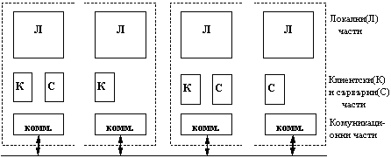
(а)
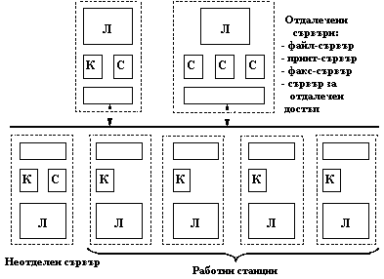
(б)
фиг. 10. (а) - Еднорангова мрежа, (б) - Двурангова мрежа

В други мрежови ОС функционирането на клиентска част върху отделен сървър е възможно - под управление на Windows NT Server могат да се стартират обикновени програми за локален потребител, които могат да изискат изпълнение на клиентски функции от ОС при появяване на заявки за ресурси от други компютърни мрежи. Работните станции, на които е инсталирана ОС Windows NT Workstation, могат да изпълняват функции на неотделен сървър.
Важно е да се разбере, че независимо от това, че в мрежата с отделен сървър всички компютри в общия случай могат да изпълняват едновременно роля и на сървър, и на клиент, такава мрежа функционално е несиметрична - апаратно и програмно в нея са реализирани два типа компютри:
- в по-голяма степен са ориентирани към изпълнение на сървърни функции и работещи под управление на специализирани сървърни ОС,
- основно изпълняващи клиентски функции и работещи под управление на съответния вариант ОС за това предназначение.
Функционалната несиметричност, като правило, предизвиква и несиметричност на апаратурата - за отделените сървъри се използва по-мощни компютри с по-голям обем оперативна и външна памет. По такъв начин, функционалната несимметричност в мрежата с отделени сървъри се съпровожда от несиметричност на операционните системи (специализация на ОС) и апаратна несиметричност (специализация на компютрите).
В едноранговите мрежи всички компютри са равни в правата за достъп до ресурсите един с друг. Всеки потребител може по свое желание да обяви някакъв собствен ресурс на своя компютър за споделен, след което другите потребители могат да го експлоатират. В такива мрежи на всички компютри се инсталира една и съща ОС, която предоставя на всички компютри в мрежата потенциално равни възможности. Еднорангови мрежи се изграждат на базата на ОС LANtastic, Personal Ware, Windows for Workgroup, Windows NT Workstation.
В едноранговите мрежи също може да възникне функционална несиметричност: някои потребители не желаят да споделят свои ресурси с другите, и в такъв случай компютрите им изпълняват клиентски роли, за другите компютри администраторът може да назначи само функции по организация на съвместно използване на ресурси, което ги превръща в сървъри, в третия случай локалният потребител споделя своите ресурси и сам не изключва възможността за обръщане към чужди ресурси - ОС, инсталирана на неговия компютър, трябва да включва както сървърна, така и клиентска част.
За разлика от мрежата с отделен сървър, в едноранговите мрежи отсътства специализация на ОС в зависимости от преобладаващата функционална насоченост - клиент или сървър. Всички вариации се реализират чрез конфигуриране на единствен вариант ОС.
Едноранговите мрежи са прости в организацията и експлоатацията, но те се използват основно за обединение на неголеми потребителски групи без твърди изисквания за обемите съхранявана информация, нейната защитеност от несанкциониран достъп и скоростта на достъп. При повишени изисквания към тези характеристики по-подходящи са двуранговите мрежи, където сървърът по-добре решава задачата за обслужване на потребителите със своите ресурси, тъй като неговата апаратура и мрежова операционна система специално са проектирани за тази цел.

4. ПРОЦЕДУРИ НА АДМИНИСТРИРАНЕ В МРЕЖОВИ ОПЕРАЦИОННИ СИСТЕМИ

4.1.Сигурност при споделяне на мрежови ресурси
Някои мрежови операционни системи, като тези от фамилията Windows, пo подразбиране не споделят абсолютно нищо. За да има мрежов достъп до даден ресурс, той трябва изрично да се сподели в процес, наречен създаване на споделен ресурс (creating a share). В ОС NetWare, обратно - ресурсите са споделени по подразбиране.
Една NOS (мрежова операционна система) трябва да осигури средства за контролиране на достъпа до файлове, папки, принтери и други ресурси. Има два начина за това:
- сигурност на ниво споделен ресурс
- сигурност на ниво потребител,
Сигурността на ниво споделен.ресурс (share-level security) по принцип се използва в равноправните(peer-to-peer) мрежи. За да се осъществи достъп до ресурс, трябва да се знае и да се въведе вярната парола.
Сигурността на ниво споделен ресурс се отличава с простота, но се превръща в кошмар, когато в мрежата има много потребители и много споделени ресурси. (фиг. 11).

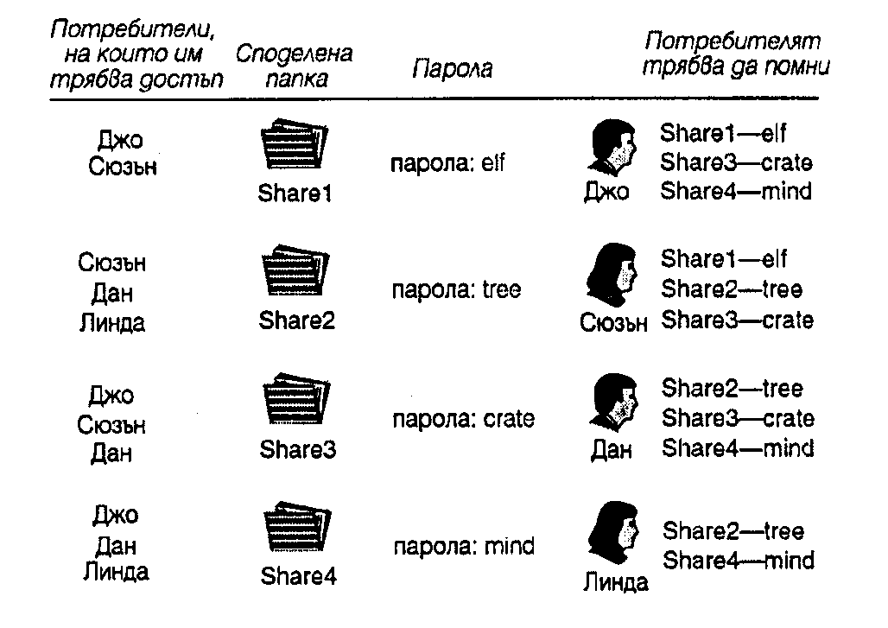
Фиг. 11 При сигурността па ниво споделен ресурс за всеки споделен ресурс се задава парола

Сигурността на ниво потребител (user-level security) е много по-лесна за управление в средна или голяма мрежа.
Всеки потребител има потребителски акаунт (user account, сметка, описание), защитен с парола. Потребителят се логва (влиза в) компютъра с този акаунт. Всеки споделен ресурс се конфигурира така, че достъпът до него да е разрешен само за авторизираните потребители.
Когато даден потребител се опита да осъществи достъп до ресурс, се проверява списъкът за контрол на достъпа (access control list), асоцииран с ресурса. Този списък съдържа авторизираните акаунти, които имат позволения за съответния ресурс. Ако акаунтът, с който е влязъл потребителят, е в списъка, тогава потребителят може да осъществи достъп.
При сигурността на ниво потребител, всеки потребител трябва да помни само една парола, за да осъществява достъп до множество различни мрежови ресурси (фиг.12).
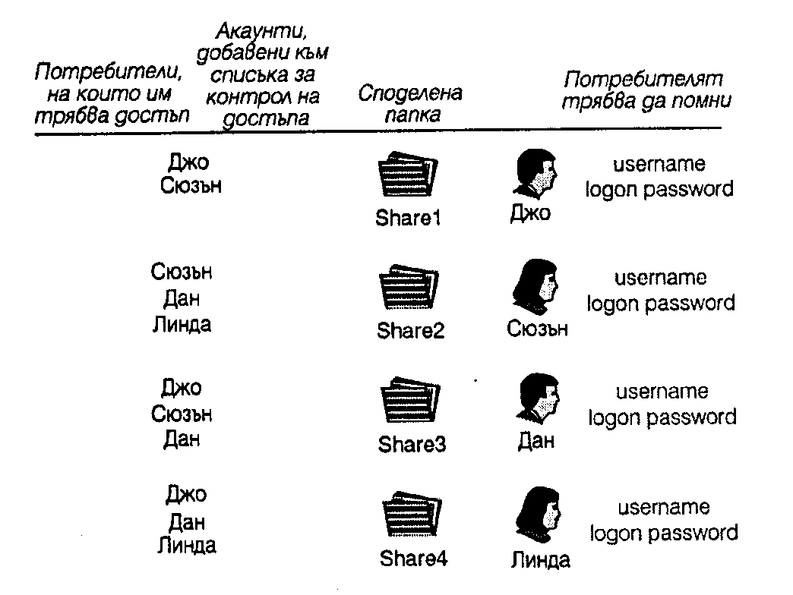
фиг.12 Сигурността на ниво потребител работи чрез създаване на списък за контрол на достъпа за всеки споделен ресурс.

Сигурността на ниво потребител позволява да се извършва oдum (audit, проверка, ревизия), т.е. да се проследява кой осъществява достъп до мрежови ресурси.

4.2 Управление на мрежови акаунти
В следващите секции се разглеждат три типа акаунти: потребителски, групови и компютърни.
1. Потребителски акаунти
Сигурността на ниво потребител разчита на създаването на отделен потребителски акаунт за всяка личност, която осъществява достъп до ресурси. Този тип сигурност се поддържа от някои операционни системи, като Windows NT и 2000, на локално ниво (local level). Само че сигурността на ниво потребител по-често се асоциира със сигурност на ниво мрежа (network-level security), която в Microsoft Windows мрежите се нарича сигурност на ниво домейн (domain-level security).
Според мрежовата ОС сигурността на ниво мрежа използва потребителски акаунти и списъци за контрол на достъпа, които работят съвместно по следния начин:
1.При инсталирането на мрежовата ОС се създава administrator (администраторски акаунт) (NetWare - supervisor, а в UNIX и Linux се нарича root).
2.Чрез администраторския акаунт, мрежовият администратор може да създава потребителски акаунти за други хора, които ще използват мрежовите ресурси.
3.Когато потребителят се логва в мрежата, той въвежда име на потребителски акаунт и парола, след което те се проверяват в базата данни с акаунти за сигурност (security accounts database). Тази база данни е разположена на сървър за автентикация при логване (logon authentication server). (B Microsoft Windows мрежите този сървър се нарича домейн контролер [domain controller].)
4. Ако акредитивите се окажат валидни, на потребителя се издава маркер за достъп (access token), идентифициращ потребителя и групите, към които той принадлежи.
5. Всеки споделен ресурс има списък за контрол на достъпа, в който се съдържат отделните потребители и групи, авторизирани за осъществяване на достъп до ресурса, както и позволеното им ниво на достъп. Когато даден потребител се опита да осъществи достъп до даден ресурс (например да печата на споделен принтер), маркерът за достъп се сравнява със списъка за контрол на достъпа, както е показано на Фигура 13.
6. Ако потребителският акаунт, или груповият акаунт, към който принадлежи потребителят, се окаже авторизиран в списъка за контрол на достъпа, потребителят може да използва ресурса. В случай, че потребителят не притежава подходящите позволения, достъпът се отказва.
Това е опростена версия на начина, по който работи сигурността на ниво мрежа.

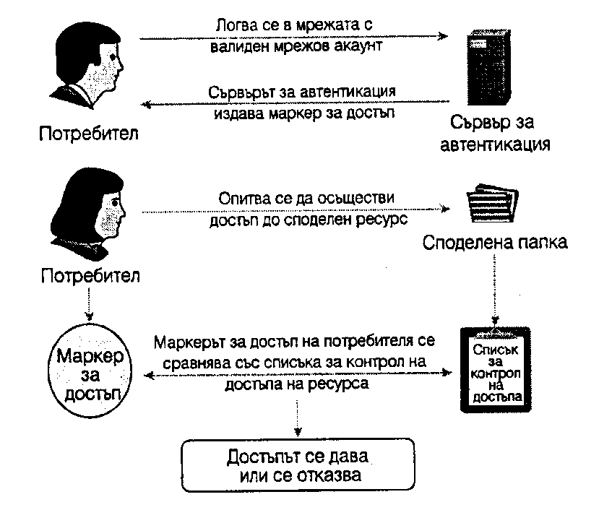
Фиг. 13 Маркерът за достъп на потребителя се сравнява със списъка за контрол на достъпа на ресурса

Един потребителски акаунт се състои от:
- Потребителско име
- Парола (в някои случаи паролата може да е празна)
- Условия и ограничения на потребителя (компютрите, от които потребителят може да се логва, ограничения за час/дата, дали е позволено отдалечено логване и т.н.)
- Информация за сигурност относно потребителя (групи, към които принадлежи потребителят, и потребителски права)
- Незадължителна информация (пълното име на потребителя, звание или описание на позицията, справочна информация, като телефонни номера и e-mail адрес, и т.н.)
Независимо от използваната NOS, принципите са:
- Потребителските имена трябва да са уникални.
- По принцип могат да се използват главни и малки букви, както и цифри.
- В повечето случаи трябва да избягвате използването на следните символи в потребителските имена: „\/:| = ,+ *?<>.
- Операционната система може да ограничава броя на знаковете, използвани в едно име.
- Използването на интервали в потребителските имена се избягва.
2. Групови акаунти
Повечето мрежови oпeрaционни системи ви позволяват да използвате групи, за да опростите управлението на акаунтите в големи мрежи със стотици и хиляди потребители.

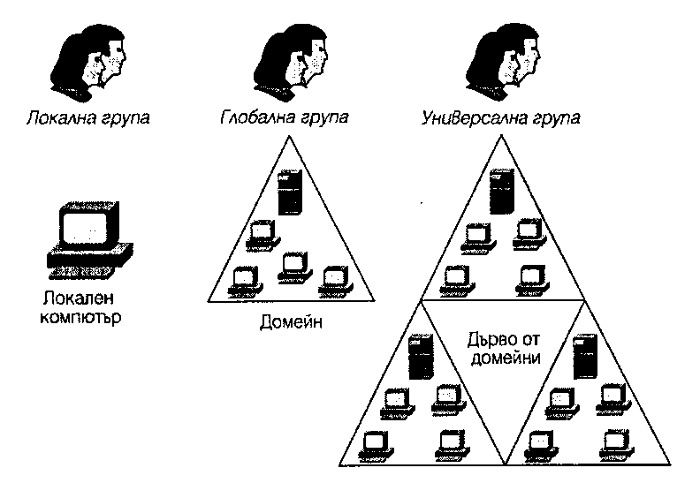
Фиг. 14 Windows 2000 мрежите включват три групови области

- групи за сигурност (security groups) – групи с позволения за достъп.
- групи за разпределение (distribution groups) - групи без позволения, използващи само приложения като e-mail програми.
Някои операционни системи разделят групите на категории, базирани на област на действие - локални и глобални, според приложимостта за индивидуалния потребител или за целия домейн. Windows2000 също включва групова област(universal), която може да се използва във всички домейни в едно дърво или гора от домейни фиг.14. NetWare и UNIX не правят разлика между локални и глобални групи.
Една от тези групи обикновено е всеобхватна - в нея автоматично се поставят всички потребителски акаунти. В Windows NT и Windows 2000 тя се нарича. В UNIX тя се нарича World. Други подразбиращи се групи включват Users (потребители), Administrators (администратори), Backup Operators (архивиращи оператори) и т.н.
В повечето мрежови операционни системи потребителите могат едновременно да принадлежат към повече от една група (а някои операционни системи позволяват влагането (nesting) на. групи вътре в други групи), може да стане интересно, ако правата и позволенията на една група влязат в конфликт с тези на друга група, към която принадлежи потребителят.
3. Компютърни акаунти
Например в един Windows домейн администраторът трябва да е създал компютърен акаунт за всяка система, работеща под Windows NT или Windows 2000, преди тя да може да се присъедини към домейна.
Операционната система използва компютърния акаунт, за да валидира идентичността на компютъра и да извършва одит на действията, извършвани по време на използване на компютърния акаунт.
4.3. Управление на споделени ресурси
След като ресурсите бъдат споделени, те трябва да се управляват. Управлението на ресурсите включва следното:
- Улесняване достъпа до споделените ресурси за онези, които са авторизирани да осъществяват достъп до тях
- Обезопасяване на споделените ресурси спрямо неавторизиран достъп
В известен смисъл тези цели са противоположни, но можете да постигнете и двете, като се използват т.н. директорийни услуги (directory services), като NDS (Novell Directory Services) на Novell или Active Directory на Microsoft.
Могат да бъдат споделяни всякакви видове устройства, включително скенери, факс-устройства и външни запаметяващи устройства. Ако нещо се свърже към компютър, а компютърът е свързан към мрежа, някой вероятно е открил начин да го сподели - или поне ще го направи в скоро време. Но независимо от ресурса, целите на споделянето са едни и същи: достъпност и контрол на достъпа.
В следващите секции разглеждаме типовете споделени ресурси, които могат да се управляват от мрежовия администратор:
- Файлове и папки
- Принтери
- Приложения
- Връзки
1. Споделени файлове и папки
Съществуват няколко причини файловете и папките да се споделят по мрежата. Документите, които трябва да бъдат разглеждани или редактирани от множество потребители, е необходимо да бъдат споделени така, че всички да имат достъп до едно и също копие на документа. Това предотвратява объркването, възникващо от ситуацията, в която всеки си пази уникално копие на своя твърд диск.
Възможно е потребителят, създал документа, да го съхранява на своя собствен твърд диск и да създаде споделен ресурс. По-ефективно е документът да се съхранява на централизирано място - на файлов сървър. Причините за това са няколко:
- Администраторът може да гарантира, че всички документи се архивират редовно.
- Ако работната станция на някой откаже, това няма да засегне достъпа до документите
- За всички е по-лесно да открият споделените документи, ако те са разположени на един сървър.
Друга причина за използването на споделени мрежови папки е на всеки потребител да се предостави сигурно, но централизирано място за съхранение на документите. Понякога това място се нарича домашна директория Qiome directory) (на жаргон - хоум директория). Всички данни, създадени от потребителя, отиват в неговата домашна директория, разположена на мрежовия сървър. Никой друг няма достъп до тази директория, но домашните директории на всички потребители се архивират всеки път, когато започне планираното архивиране на сървъра.
Една споделена папка може да бъде мапната като буква на мрежово устройство с цел по-лесен достъп. Това означава, че за крайният потребител отдалечената папка се появява като буква на устройство в инструмента за управление на локалните файлове (какъвто е Windows Explorer). Това е много по-лесно, отколкото всеки път при необходимост от достъп да се навигира из мрежата, докато не се открие желаният ресурс.
2 Споделени принтери
Движеща сила за мрежовите бизнес компютри е способността за споделяне на принтери и други скъпи периферни устройства. Чрез възможността за споделяне на принтери всеки в мрежата може да печата на принтер, свързан към който и да е друг компютър в мрежата (или директно свързан към мрежата принтер).
В зависимост от операционната система, има няколко начина за свързване с отдалечен споделен принтер. Единият начин, прихващане на принтерския порт (capturing the printer port), пренасочва заданията за печат от локалния принтер-ски порт към мрежовия принтер. По-нататък в тази глава ще научите как да правите в различни операционни системи.
3. Споделени приложения
Един приложен сървър може да позволи на мрежовите потребители да използват неговите приложни програми. Това означава, че приложенията са инсталирани само на сървърната машина и не заемат дисково пространство на локалните работни станции. Производителността при използване на приложен сървър обикновено е по-ниска, отколкото ако приложението се стартира на локалния компютър, но няколко преимущества компенсират това:
- За работните станции се изискват по-малки твърди дискове.
- Администраторите имат контрол над конфигурирането на приложните програми.
- Администраторите могат да гарантират, че всички в организацията използват една и съща версия на приложението.
- Приложението може да се ъпгрейдне само веднъж, на сървъра, вместо на всяка работна станция.
Споделянето на приложения може да се осъществи и чрез използване на терминални услуги (terminal services).
4. Споделени връзки
Друга причина за свързването на компютрите в мрежа, било то в офиса или вкъщи, е споделянето на Интернет връзка. Вместо за всеки отделен компютър да ви трябва модем, телефонна линия и акаунт към Интернет доставчик (Internet service provider - ISP), всички свързани в мрежа компютри могат да се свържат към Интернет през една линия и един акаунт. Има няколко начина да се направи това:
•Чрез използване на маршрутизатор, свързващ всички компютри към Интернет връзката, като всеки от компютрите разполага с отделен публичен IP адрес
- Чрез софтуер за транслиране на мрежови адреси (Network Address Translation - NAT), който позволява на компютрите в локалната мрежа да се свържат към Интернет през NAT хост, използвайки само един публичен IP адрес
- Чрез прокси сървър, използващ форма на адресно транслиране и осигуряващ сигурност за входящите и изходящите пакети
LAN/WAN връзките, използващи маршрутизиране или NAT, бяха дискутирани подробно в Глава 6, „WAN връзки".

